Capitulo V
Comunicación digital en banda base

4.1 Codificación en línea

Esta codificación se requiere a las características de amplitud que tendrán los pulsos binarios y sus combinaciones.

Es recomendable que cumplan las siguientes condiciones:

- Nivel de D.C. nulo.- Esto con objeto de utilizar sin problemas acoplamiento de transformadores.
- Espectro de frecuencias agrupado en su mayor parte en bajas frecuencias dentro del ancho de banda disponible.
- Detección sencilla de errores y que estos no se propaguen.
- Proveer de un esquema de reloj dentro de la señal, para no necesitar un canal separado de sincronización.

Los tipos de códigos pueden ser unipolares o bipolares. Se clasifican en cuatro tipos:

- Sin retorno a cero, NRZ.
- Con retorno a cero RZ
- Con codificación de fase PE.
- De multinivel, MLB

Código NRZ

Todos pueden ser bipolares o unipolares.
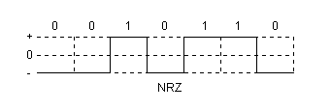

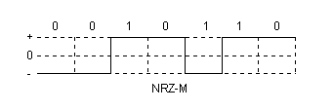

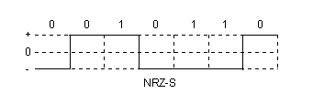

Se observa que estos tres son códigos bipolares

Códigos Rz

Los tres tipos son unipolares
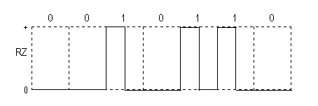
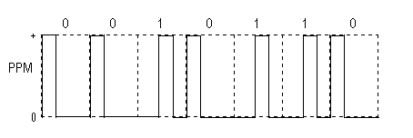
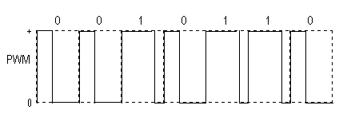

Para RZ se observa que cuando hay un 1 retorno a 0 a la mitad del periodo; para PPM hay un pulso al principio si es 0 y a la mitad si es 1, la duración del pulso es: $\frac{T}{4}$, para un PWN hay un pulso de duración $\frac{T}{3}$ si es un 0, y un pulso de duración $\frac{2}{3}T$ si es un uno.

Códigos con codificación de fase.

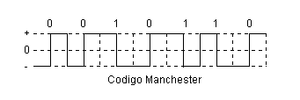
A medio intervalo los 0 cambia el sentido (+) y el 1 al (-)
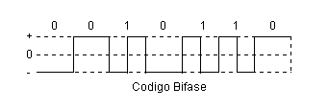
Al medio inicio del intervalo todos cambian de nivel, con los 1 cambian a la mitad del intervalo.
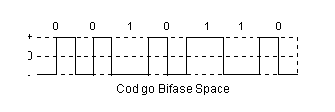
Al inicio del intervalo todos cambian de nivel, con el 0 cambian a la mitad del intervalo.
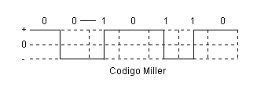
Con los 1 cambian a la mitad del intervalo y un 0 solo cambia cuando le precede otro cero.
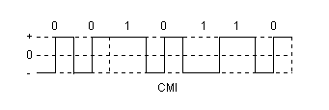
El 0 cambia a medio intervalo positivamente y el 1 cambia de polaridad alternada

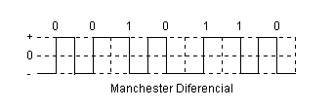

Siempre cambia a la mitad del intervalo, con los 0 cambian además al principio.

Códigos Multinivel o Pseudoaleatorios, nivel DC nulo.
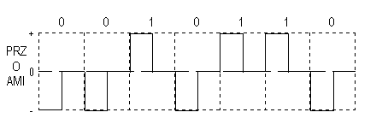
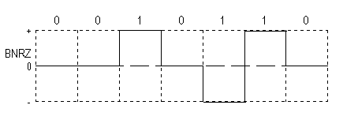
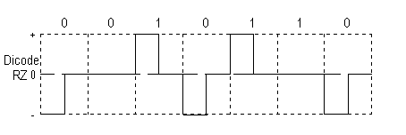
Símbolos distintos cambian de polaridad, iguales se van a cero.

NRZ+ | Modo+ | Modo-
00 | -,+ | -,+
01 | 0,+ | 0,-
10 | +,0 | -,0
11 | +,- | +,-

Algunas densidades espectrales son:

- NRZ unipolar

- RZ unipolar

- PRZ

- Bi-φ-L

- BPNRZ

  - Técnicas duobinarias (o correctivas)

Esta codificación de línea es multinivel y correlaciona bits sucesivos para obtener cada bit de salida. Su forma simple consiste en:

Entrada $X_{K}$ | -1 | 1 | 1 | -1 | -1 | 1 | -1 | -1
Bit de control

Salida $Y_{K}$ |  | 0 | 2 | 0 | -2 | 0 | 0 | -2

donde $Y_{K}+X_{K−1}$ esto es

En este esquema duobinario simple los errores se propagan, supongamos que en el receptor se tiene

$${\hat{Y}}_{K}$$ |  | 0 | 2 | 0 | 0 | 0 | 0 | -2
$${\hat{X}}_{K}$$ | -1 | 1 | 1 | -1 | 1 | -1 | 1 | -3

donde ${\hat{X}}_{K}={\hat{Y}}_{K}−{\hat{X}}_{K−1}$

Otro sistema es el duobinario modificado

Entrada $X_{K}$ | 1 | 1 | 0 | 1 | 0 | 1 | 1 | 0 | 1 | 0 | 0
Bits de control
 |  |  | . | . | . | . | . | . | . | . | .
 |  |  | . | . | . | . | . | . | . | . | .
 |  |  | . | . | . | . | . | . | . | . | .
Salida $Y_{K}$ |  |  | -1 | 0 | 0 | 0 | 1 | -1 | 0 | 0 | -1

donde $Y_{K}=X_{K}−X_{K−2}$

Para eliminar la propagación de errores se utiliza la precodificación. Para un sistema duobinario simple se tiene:

Precodificación $A_{K}=X_{K}⊕A_{K−1}$

Doubinario simple $Y_{K}=A_{K}+A_{K−1}$

Por ejemplo

$$X_{K}$$ |  | 0 | 1 | 1 | 0 | 0 | 1 | 0 | 0
$$A_{K}$$ | 1 | 1 | 0 | 1 | 1 | 1 | 0 | 0 | 0
$$Y_{K}$$ |  | 2 | 1 | 1 | 2 | 2 | 1 | 0 | 0

Supongamos que en el receptor

$${\hat{Y}}_{K}$$ | 2 | 1 | 1 | 2 | 1 | 1 | 0 | 0
$${\hat{X}}_{K}$$ | 0 | 1 | 1 | 0 | 1 | 1 | 0 | 0

donde ${\hat{X}}_{K}={\hat{Y}}_{K}|\text{mod} 2$

Un esquema similar se emplea en el sistema duobinario modificado

Precodificación $A_{K}=Y_{K}⊕A_{K−2}$

Doubinario simple $Y_{K}=A_{K}−A_{K−2}$

Ejemplo

$$X_{K}$$ |  |  | 0 | 1 | 1 | 0 | 0 | 1 | 0 | 0
$$A_{K}$$ | 1 | 0 | 1 | 1 | 0 | 1 | 0 | 0 | 0 | 0
$$Y_{K}$$ |  |  | 0 | 1 | -1 | 0 | 0 | -1 | 0 | 0

En el receptor ${\hat{X}}_{K}=\left|{\hat{Y}}_{K}\right|$ ; ${\hat{X}}_{K}=$0 1 1 0 0 1 0 0

Las dos técnicas duobinarias ya sean con o sin precodificación permiten detectar un error. Para el caso duobinario simple debe verificarse que dos bits sucesivos de niveles extremos deben ser diferentes si el número de bits centrales es impar, e iguales si el número de bit centrales es par. Para los casos de duobinario modificado se divide el tren de pulsos en dos trenes de manera secuencial, para cada uno de estos la polaridad de los niveles extremos debe alternarse.

El ejemplo de duobinario simple precodificado:

error
${\hat{y}}_{K}$= 2 1 1 2 1 1 0 0

se verifica hay error

Para el ejemplo del duobinario modificado precodificado:

${\hat{Y}}_{K}$= 0 1 -1 0 0 -1 0 0
1: 0 -1 0 0 debe venir un 1
2: 1 0 -1 0

Para el ejemplo del sistema duobinario simple modificado con error, existen cuatro posibles secuencias de salida y de entrada.

${\hat{Y}}_{K}$: | 2 | 1 | 1 | 1 | 1 | 1 | 0 | 0
${\hat{X}}_{K}$: | 0 | 1 | 1 | 1 | 1 | 1 | 0 | 0

${\hat{Y}}_{K}$: | 2 | 1 | 1 | 2 | 1 | 0 | 0 | 0
${\hat{X}}_{K}$: | 0 | 1 | 1 | 0 | 1 | 0 | 0 | 0

${\hat{Y}}_{K}$: | 2 | 1 | 1 | 2 | 2 | 1 | 0 | 0
${\hat{X}}_{K}$: | 0 | 1 | 1 | 0 | 0 | 1 | 0 | 0

${\hat{Y}}_{K}$: | 2 | 1 | 1 | 0 | 1 | 1 | 1 | 0
${\hat{X}}_{K}$: | 0 | 1 | 1 | 0 | 1 | 1 | 1 | 0

  - Conformación de pulsos

Sea el pulso siguiente

El ancho de banda de un pulso es infinito, para efectos prácticos se reduce al primer lóbulo.Esto es equivalente a multiplicar a su transformada de Fourier por un pulso rectangular, lo que introduce una distorsión significativa a los pulsos.

Canal

Para reducir la distorsión resultante se premultiplica a los pulsos por una ventana del mismo ancho que el pulso.

Las ventanas más importantes son:

- Rectangular

$$w\left[n\right]=\begin{aligned}\left\{1 0≤n≤M−1 | \right.\end{aligned}$$

- Bartlett (triangular)

$$w\left[n\right]=\begin{aligned}\left\{\frac{2n}{M−1} 0≤n≤\frac{M−1}{2} | \right.\left\{\frac{2−2n}{M−1} \frac{M−1}{2}≤n≤M−1 | \right.\end{aligned}$$

- Hanning

$$w\left[n\right]=\begin{aligned}\left\{0\text{.}5−0\text{.}5\text{cos}\left(\frac{2πn}{M−1}\right) 0≤n≤M−1 | \right.\end{aligned}$$

- Hamming

$$w\left[n\right]=\begin{aligned}\left\{0\text{.}\text{54}−0\text{.}\text{46}\text{cos}\left(\frac{2πn}{M−1}\right) | \right.\end{aligned}$$

- Blackman.

$$w\left[n\right]=\begin{aligned}\left\{0\text{.}\text{42}−0\text{.}5\text{cos}\left(\frac{2πn}{M−1}\right)+0\text{.}\text{08}\text{cos}\left(\frac{4πn}{M−1}\right) 0≤n≤M−1 | \right.\end{aligned}$$

las fórmulas están descritas para el caso de señales discretas con M puntos de duración.

El logaritmo de la magnitud de la transformada de Fourier de un pulso rectangular tiene la forma:

Las gráficas de las otras ventanas tienen una forma muy parecida a este. Los dos parámetros más importantes que se buscan son que el ancho del primer lóbulo sea lo menor posible y que la diferencia entre l pico del segundo lóbulo sea lo mayor posible.

Para las distintas ventanas se tiene:

Tipo de ventana | Ancho del primer lóbulo | Diferencia entre picos de lóbulos
Rectangular | $$\frac{4π}{M−1}$$ | -13
Bartlett | $$\frac{8π}{M}$$ | -25
Hanning | $$\frac{8π}{M}$$ | -31
Hamming | $$\frac{8π}{M}$$ | -41
Blackman | $$\frac{\text{12}π}{M}$$ | -57

Todas estas ventanas pueden ser englobadas en un diseño general llamado Kaiser, de la tabla se observa que las otras ventanas concentran más energía que la rectangular en el primer lóbulo, lo cual es mejor, sin embargo, requieren aproximadamente el doble o más que el ancho de banda que la rectangular. Por esto último el conformado de pulsos no es comúnmente utilizado en comunicaciones digitales.

Se aplica entonces cuando una señal de amplitud variable requiere ser segmentada en ventanas con cierto número de muestras.

El conformado de pulsos se aplicaría como un producto a la señal

Canal
Pulsos•w(n)
Pulsos de salida

Las ventanas tienen la forma cosenosiodal (las tres últimas).

